Акция «Мы за мир без барьеров»
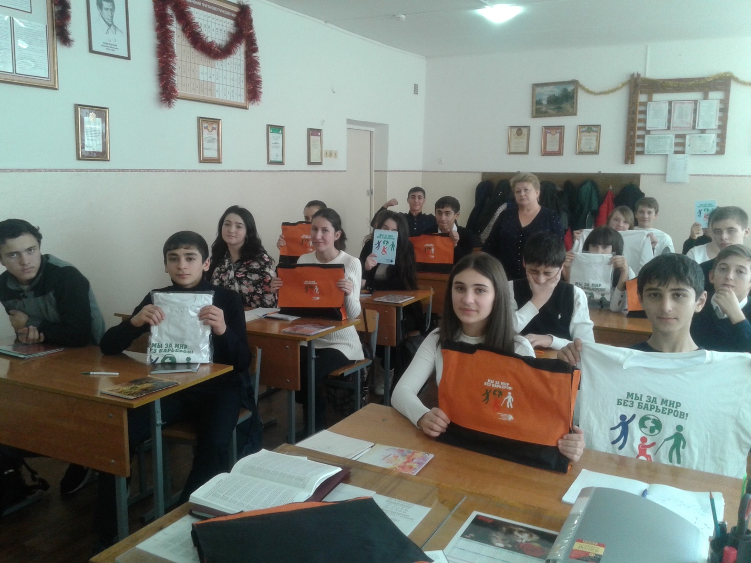
МКОУ СОШ №2 с.п. Чегем Второй

Карова Д.Н.

